
ФЕДЕРАЛЬНОЕ ГОСУДАРСТВЕННОЕ АВТОНОМНОЕ
ОБРАЗОВАТЕЛЬНОЕ УЧРЕЖДЕНИЕ ВЫСШЕГО ОБРАЗОВАНИЯ «САМАРСКИЙ НАЦИОНАЛЬНЫЙ ИССЛЕДОВАТЕЛЬСКИЙ
УНИВЕРСИТЕТ ИМЕНИ АКАДЕМИКА С.П. КОРОЛЕВА (САМАРСКИЙ УНИВЕРСИТЕТ)»

ИНСТИТУТ ИНФОРМАТИКИ И КИБЕРНЕТИКИ
Кафедра программных систем

Дисциплина
Основы информационной безопасности

ОТЧЕТ
по лабораторной работе №2

Взлом моноалфавитного подстановочного шифра методом частотной атаки.

Студент: Бренева В.А.
Группа: 6301-020302D

Преподаватель: Додонов М.В.

Оценка: _______________

Дата: _________________
Самара 2025

ЗАДАНИЕ
1. Разработать программу моноалфавитного подстановочного шифрования (например, методом Цезаря). Программу можно реализовать в одном модуле с программой расшифровки. Исходный и зашифрованный текст должны загружаться и выгружаться в текстовые файле.
2. Реализовать программу расшифровки текста методом частотной атаки. Зашифрованный текст должен загружаться из текстового файла. Должна быть возможность сохранения частично расшифрованного текста в файл.
3. Прототип пользовательского интерфейса окна программы расшифровки текста. В левой части окна должен находиться зашифрованный текст (буквы, выделенные красным цветом). В процессе расшифровки расшифрованные (правильно или неправильно) буквы текста должны менять цвет с красного на черный. Необходимо реализовать ввод значений для таблицы замены букв. Например, чтобы указать для какой-либо буквы шифра ее истинное (расшифрованное) значение, нужно в поле «Буква в шифре» указать значение буквы, например, “б”, а в поле «Заменить на» - ее истинное значение, например, “и”, а затем нажать кнопку “Добавить“. Чтобы отменить указанную расшифровку буквы, нужно в списке расшифровок мышкой указать соответствующую пару букв и нажать кнопку «Удалить». Полоса вертикального скроллинга должна служить для навигации по расшифровываемому тексту.
4. Начинается частотная атака с анализа частот встречаемости букв в шифровке. Для этих целей в окне выполнения лабораторной работы нужна кнопка «Показать частоты». При ее нажатии на экран должно выводиться перечень десяти наиболее часто встречаемых букв в шифре, а также перечень букв, наиболее часто встречаемых в русском языке. Первым шагом в расшифровке текста может быть указание расшифровки для самой часто встречаемой буквы - буквы «о». Следует помнить, что для конкретного текста частота встречаемости букв может быть несколько иной, чем в среднем для русского языка. Если в русском языке, например, буква «т» встречается чаще, чем буква «л», то в каком-то конкретном тексте буква «л» вполне может встречаться чаще буквы «т». Поэтому слепо опираться на данные частотного анализа не следует.
5. В зашифрованном тексте осуществляется поиск коротких слов, зашифрованные буквы которых можно предсказать по уже расшифрованным буквам и частотной информации.
6. Когда так много букв уже известно, зашифрованные буквы могут мешать для понимания слов. Для облегчения дальнейшего анализа в программе должна быть предусмотрена возможность выставления флага «Показать только замененные», при выставлении которого все зашифрованные буквы выводятся на экран в виде символов решетки. Когда же все буквы текста расшифрованы, на экран выводится информационное окно. Появление этого окна на экране должно свидетельствовать об успешном выполнении лабораторной работы.
ХОД РАБОТЫ
В ходе выполнения лабораторной работы была разработана программа для шифрования и расшифровки текста методом частотного анализа. Интерфейс программы включает окно отображения текста и панель инструментов для взаимодействия с ним (рис. 1).
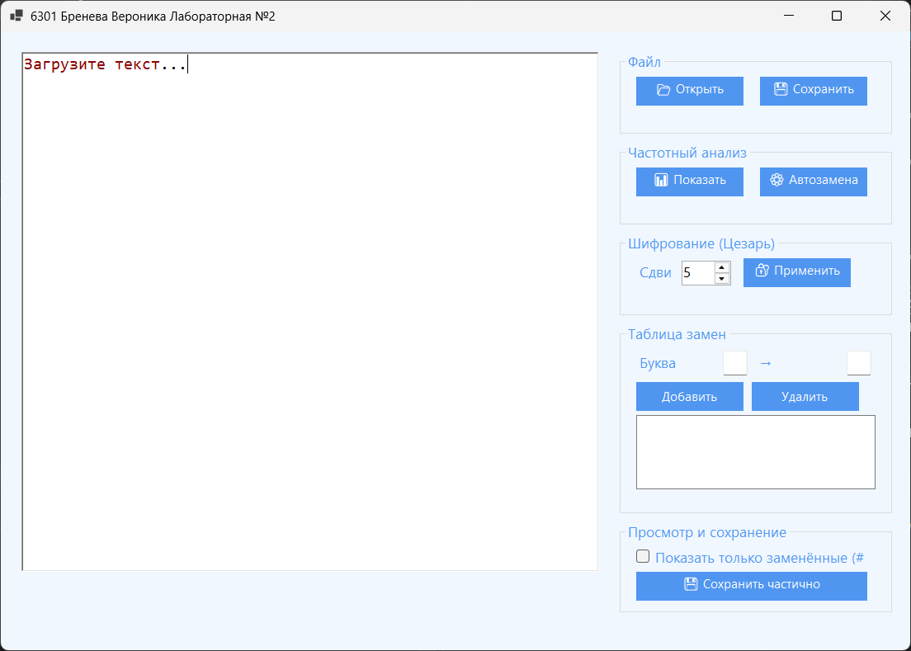
Рисунок 1 – интерфейс программы
В программу можно загрузить текстовый файл (рис. 2 и рис. 3), после чего текст зашифровывается методом Цезаря с выбранным сдвигом = 7 (рис. 4).
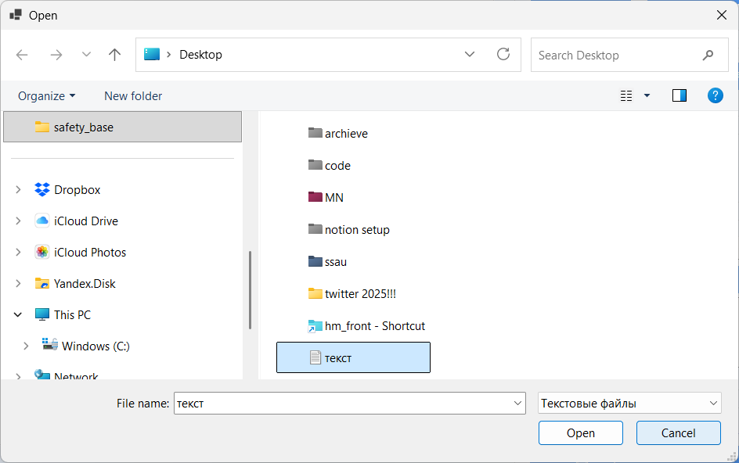
Рисунок 2 – окно выбора файла
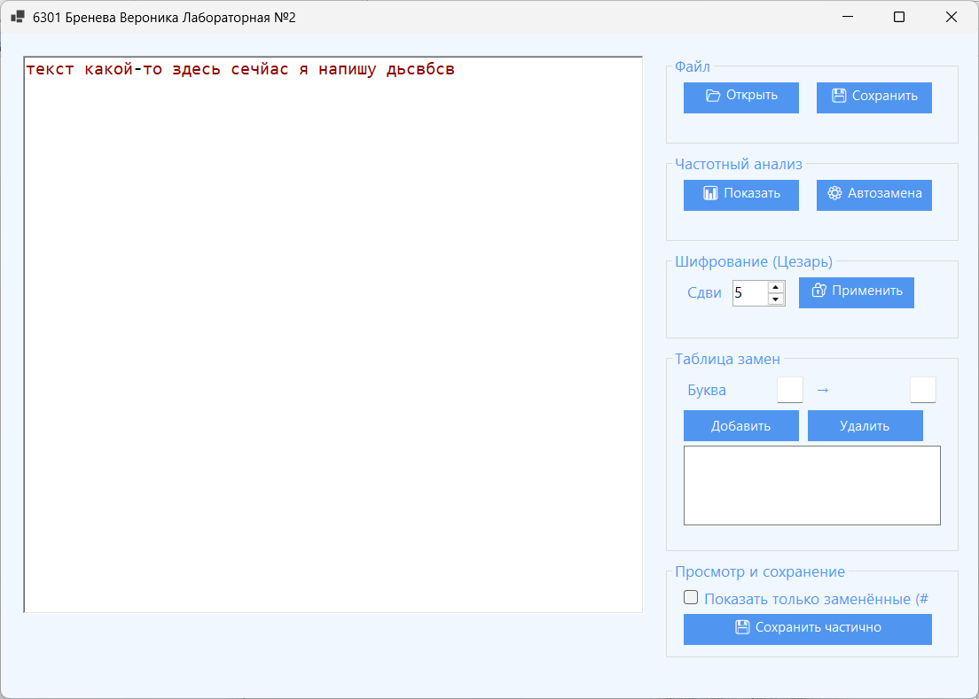
Рисунок 3 – окно программы с загруженным текстом
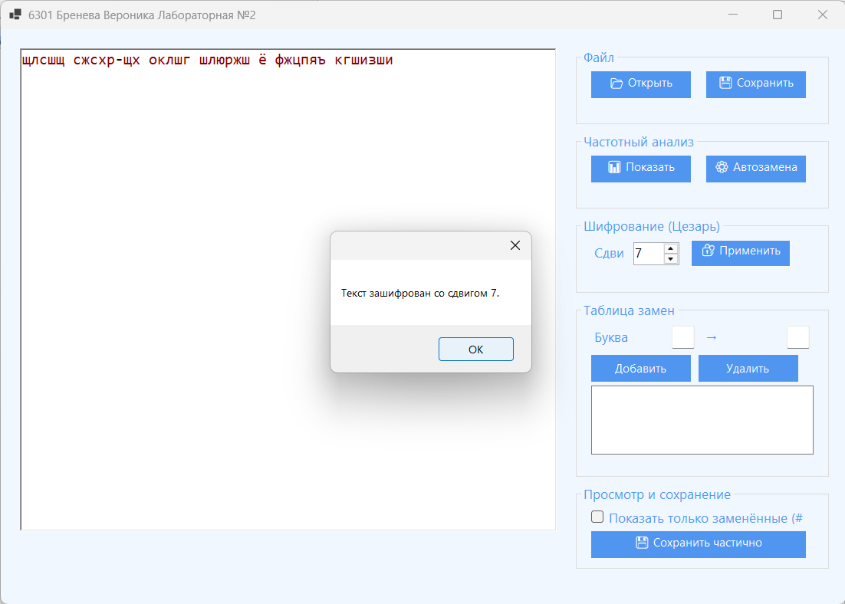
Рисунок 4 – демонстрация зашифрованного текста
Реализованы функции просмотра частот букв и автоматической замены символов по их частоте (рис. 5). Также предусмотрено ручное редактирование таблицы замен — добавление и удаление соответствий букв (рис. 6).
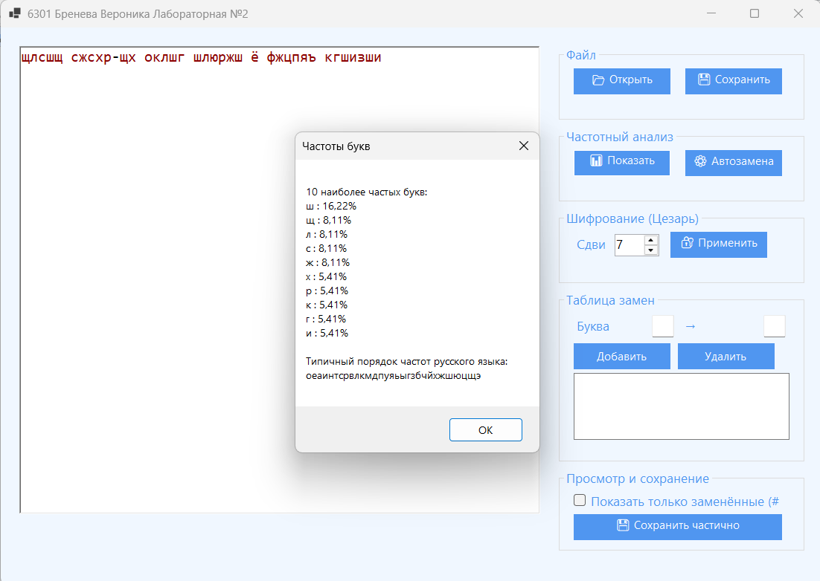
Рисунок 5 – частоты букв в загруженном файле
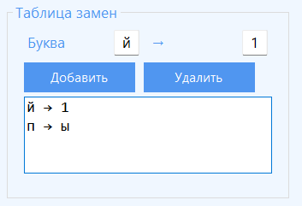
Рисунок 6 – ручная таблица замен

Для удобства анализа предусмотрен режим отображения только расшифрованных символов, остальные заменяются на «#». Промежуточный результат можно сохранить в отдельный текстовый файл (рис. 7).
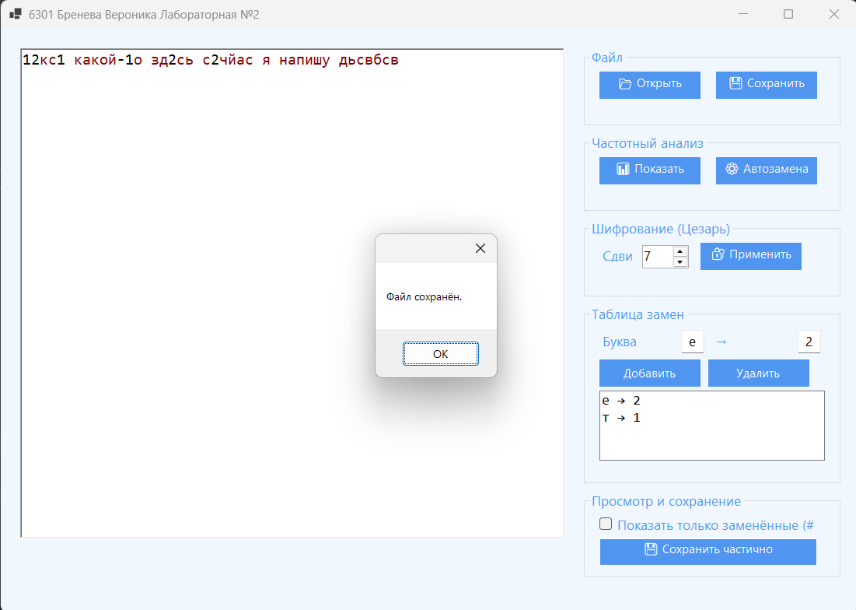
Рисунок 7 – файл после нескольких заменённых букв
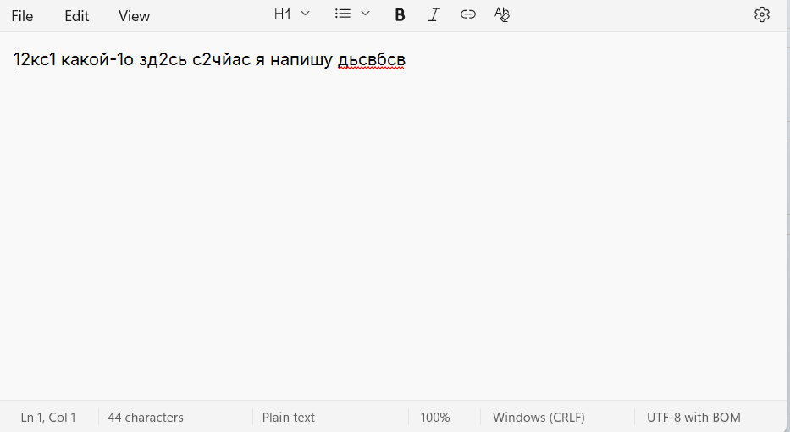
Рисунок 8 – новый текстовый файл

КОД ПРОГРАММЫ
using System;
using System.Collections.Generic;
using System.Drawing;
using System.IO;
using System.Linq;
using System.Text;
using System.Windows.Forms;

namespace LR02
{
public partial class Form1 : Form
{
RichTextBox rtbText;
GroupBox gbFile, gbEncrypt, gbFreq, gbMapping, gbView;
Button btnLoad, btnSave, btnEncrypt, btnFreqShow, btnFreqAuto, btnAdd, btnDelete, btnSavePartial;
TextBox tbCipher, tbReplace;
ListBox lbMap;
NumericUpDown nudShift;
CheckBox cbOnlyReplaced;
Label lblShift, lblCipher, lblReplace;

Dictionary<char, char> map = new Dictionary<char, char>();
string currentText = "";
bool showOnly = false;

readonly char[] rusAlphabet = "абвгдеёжзийклмнопрстуфхцчшщъыьэюя".ToCharArray();
readonly char[] rusFreqOrder = "оеаинтсрвлкмдпуяьыгзбчйхжшюцщэ".ToCharArray();

public Form1()
{
Text = "6301 Бренева Вероника Лабораторная №2";
Size = new Size(1120, 720);
StartPosition = FormStartPosition.CenterScreen;
Font = new Font("Segoe UI", 10);
BackColor = Color.FromArgb(240, 247, 255);

InitUI();
currentText = "Загрузите текст...";
UpdateDisplay();
}

void InitUI()
{
rtbText = new RichTextBox
{
Location = new Point(25, 25),
Size = new Size(700, 630),
Font = new Font("Consolas", 12),
ReadOnly = true,
BorderStyle = BorderStyle.FixedSingle,
BackColor = Color.White,
ScrollBars = RichTextBoxScrollBars.Vertical
};
Controls.Add(rtbText);

int x = 750, y = 25, w = 330;
Color accent = Color.FromArgb(80, 150, 240);

// Файл
gbFile = new GroupBox
{
Text = "Файл",
Location = new Point(x, y),
Size = new Size(w, 100),
ForeColor = accent
};
btnLoad = MakeButton("📂 Открыть текст", new Point(20, 30));
btnSave = MakeButton("💾 Сохранить исходный", new Point(170, 30));
btnLoad.Click += BtnLoad_Click;
btnSave.Click += BtnSave_Click;
gbFile.Controls.AddRange(new Control[] { btnLoad, btnSave });
Controls.Add(gbFile);

// Частотный анализ
y += 110;
gbFreq = new GroupBox
{
Text = "Частотный анализ",
Location = new Point(x, y),
Size = new Size(w, 100),
ForeColor = accent
};
btnFreqShow = MakeButton("📊 Показать частоты", new Point(20, 30));
btnFreqAuto = MakeButton("⚙ Автозамена по частотам", new Point(170, 30));
btnFreqShow.Click += BtnFreqShow_Click;
btnFreqAuto.Click += BtnFreqAuto_Click;
gbFreq.Controls.AddRange(new Control[] { btnFreqShow, btnFreqAuto });
Controls.Add(gbFreq);

// Шифр Цезаря
y += 110;
gbEncrypt = new GroupBox
{
Text = "Шифрование (Цезарь)",
Location = new Point(x, y),
Size = new Size(w, 100),
ForeColor = accent
};
lblShift = new Label { Text = "Сдвиг:", Location = new Point(20, 35), Width = 50 };
nudShift = new NumericUpDown
{
Location = new Point(75, 33),
Minimum = -32,
Maximum = 32,
Value = 5,
Width = 60
};
btnEncrypt = MakeButton("🔐 Применить шифр", new Point(150, 30));
btnEncrypt.Click += BtnEncrypt_Click;
gbEncrypt.Controls.AddRange(new Control[] { lblShift, nudShift, btnEncrypt });
Controls.Add(gbEncrypt);

// Таблица замен
y += 110;
gbMapping = new GroupBox
{
Text = "Таблица замен",
Location = new Point(x, y),
Size = new Size(w, 230),
ForeColor = accent
};
lblCipher = new Label { Text = "Буква шифра:", Location = new Point(20, 35) };
tbCipher = new TextBox { Location = new Point(125, 32), Width = 30, TextAlign = HorizontalAlignment.Center };
lblReplace = new Label { Text = "→ заменить на:", Location = new Point(165, 35) };
tbReplace = new TextBox { Location = new Point(275, 32), Width = 30, TextAlign = HorizontalAlignment.Center };
btnAdd = MakeButton("Добавить", new Point(20, 70));
btnDelete = MakeButton("Удалить", new Point(160, 70));
lbMap = new ListBox
{
Location = new Point(20, 110),
Size = new Size(290, 100),
Font = new Font("Consolas", 11),
BorderStyle = BorderStyle.FixedSingle
};
btnAdd.Click += BtnAdd_Click;
btnDelete.Click += BtnDelete_Click;
gbMapping.Controls.AddRange(new Control[] { lblCipher, tbCipher, lblReplace, tbReplace, btnAdd, btnDelete, lbMap });
Controls.Add(gbMapping);

// Просмотр и сохранение
y += 240;
gbView = new GroupBox
{
Text = "Просмотр и сохранение",
Location = new Point(x, y),
Size = new Size(w, 110),
ForeColor = accent
};
cbOnlyReplaced = new CheckBox
{
Text = "Показать только заменённые (# для неизвестных)",
Location = new Point(20, 30),
Width = 300
};
cbOnlyReplaced.CheckedChanged += (s, e) => { showOnly = cbOnlyReplaced.Checked; UpdateDisplay(); };
btnSavePartial = MakeButton("💾 Сохранить частично расшифрованный", new Point(20, 60), 280);
btnSavePartial.Click += BtnSavePartial_Click;
gbView.Controls.AddRange(new Control[] { cbOnlyReplaced, btnSavePartial });
Controls.Add(gbView);
}

Button MakeButton(string text, Point p, int width = 130)
{
return new Button
{
Text = text,
Location = p,
Size = new Size(width, 35),
FlatStyle = FlatStyle.Flat,
BackColor = Color.FromArgb(80, 150, 240),
ForeColor = Color.White,
Font = new Font("Segoe UI", 9),
FlatAppearance = { BorderSize = 0, MouseOverBackColor = Color.FromArgb(60, 130, 220) }
};
}

private void BtnLoad_Click(object s, EventArgs e)
{
var ofd = new OpenFileDialog { Filter = "Текстовые файлы|*.txt|Все файлы|*.*" };
if (ofd.ShowDialog() == DialogResult.OK)
{
currentText = File.ReadAllText(ofd.FileName, Encoding.UTF8);
map.Clear();
lbMap.Items.Clear();
UpdateDisplay();
}
}

private void BtnSave_Click(object s, EventArgs e)
{
var sfd = new SaveFileDialog { Filter = "Текстовые файлы|*.txt" };
if (sfd.ShowDialog() == DialogResult.OK)
File.WriteAllText(sfd.FileName, currentText, Encoding.UTF8);
}

private void BtnEncrypt_Click(object s, EventArgs e)
{
int shift = (int)nudShift.Value;
currentText = Caesar(currentText, shift);
map.Clear();
lbMap.Items.Clear();
UpdateDisplay();
MessageBox.Show($"Текст зашифрован со сдвигом {shift}.");
}

private void BtnFreqShow_Click(object s, EventArgs e)
{
var freq = GetFreq(currentText);
var top = freq.OrderByDescending(p => p.Value).Take(10);
var sb = new StringBuilder();
sb.AppendLine("10 наиболее частых букв:");
foreach (var p in top)
sb.AppendLine($"{p.Key} : {p.Value:F2}%");
sb.AppendLine("\nТипичный порядок частот русского языка:");
sb.AppendLine(new string(rusFreqOrder));
MessageBox.Show(sb.ToString(), "Частоты букв");
}

private void BtnFreqAuto_Click(object s, EventArgs e)
{
var freq = GetFreq(currentText);
var top = freq.OrderByDescending(p => p.Value).Select(p => p.Key).ToList();
int n = Math.Min(top.Count, rusFreqOrder.Length);
for (int i = 0; i < n; i++) map[top[i]] = rusFreqOrder[i];
RefreshMap();
UpdateDisplay();
}

private void BtnAdd_Click(object s, EventArgs e)
{
if (tbCipher.TextLength != 1 || tbReplace.TextLength != 1)
{
MessageBox.Show("Введите по одной букве.");
return;
}
char c1 = char.ToLower(tbCipher.Text[0]);
char c2 = char.ToLower(tbReplace.Text[0]);
map[c1] = c2;
RefreshMap();
UpdateDisplay();
}

private void BtnDelete_Click(object s, EventArgs e)
{
if (lbMap.SelectedItem == null) return;
char c = lbMap.SelectedItem.ToString()[0];
map.Remove(c);
RefreshMap();
UpdateDisplay();
}

private void BtnSavePartial_Click(object s, EventArgs e)
{
var sfd = new SaveFileDialog { Filter = "Текстовые файлы|*.txt" };
if (sfd.ShowDialog() == DialogResult.OK)
{
File.WriteAllText(sfd.FileName, BuildMapped(showOnly), Encoding.UTF8);
MessageBox.Show("Файл сохранён.");
}
}

void RefreshMap()
{
lbMap.Items.Clear();
foreach (var kv in map.OrderBy(k => k.Key))
lbMap.Items.Add($"{kv.Key} → {kv.Value}");
}

Dictionary<char, double> GetFreq(string text)
{
var counts = new Dictionary<char, int>();
int total = 0;
foreach (char ch in text)
{
char l = char.ToLower(ch);
if (rusAlphabet.Contains(l))
{
if (!counts.ContainsKey(l)) counts[l] = 0;
counts[l]++;
total++;
}
}
return counts.ToDictionary(kv => kv.Key, kv => kv.Value * 100.0 / Math.Max(1, total));
}

string Caesar(string text, int shift)
{
var sb = new StringBuilder();
int n = rusAlphabet.Length;
foreach (char ch in text)
{
char l = char.ToLower(ch);
if (rusAlphabet.Contains(l))
{
int i = Array.IndexOf(rusAlphabet, l);
int j = (i + shift + n) % n;
char res = rusAlphabet[j];
if (char.IsUpper(ch)) res = char.ToUpper(res);
sb.Append(res);
}
else sb.Append(ch);
}
return sb.ToString();
}

string BuildMapped(bool only)
{
var sb = new StringBuilder();
foreach (char ch in currentText)
{
char l = char.ToLower(ch);
if (rusAlphabet.Contains(l))
{
if (map.ContainsKey(l))
{
char m = map[l];
if (char.IsUpper(ch)) m = char.ToUpper(m);
sb.Append(m);
}
else sb.Append(only ? '#' : ch);
}
else sb.Append(ch);
}
return sb.ToString();
}

void UpdateDisplay()
{
rtbText.Clear();
foreach (char ch in currentText)
{
char l = char.ToLower(ch);
if (rusAlphabet.Contains(l))
{
if (map.ContainsKey(l))
{
char m = map[l];
if (char.IsUpper(ch)) m = char.ToUpper(m);
rtbText.SelectionColor = Color.Black;
rtbText.AppendText(m.ToString());
}
else
{
rtbText.SelectionColor = Color.DarkRed;
rtbText.AppendText(showOnly ? "#" : ch.ToString());
}
}
else
{
rtbText.SelectionColor = Color.Black;
rtbText.AppendText(ch.ToString());
}
}

if (rusAlphabet.All(c => map.ContainsKey(c)))
MessageBox.Show("Текст полностью расшифрован!", "Готово");
}
}
}

